Міністерство освіти і науки України
Національний університет «Львівська політехніка»
Кафедра систем штучного інтелекту



Звіт

Звіт
про виконання лабораторних та практичних робіт блоку № 1
На тему: «Програмування: алгоритм, програма, код. Системи числення. Двійкова система числення. Розробка та середовище розробки програми.»
з дисципліни: «Основи програмування»
до:
Практичних Робіт до блоку № 1

Виконав:
Студент групи ШІ-13
Тофан Максим Васильович

Львів 2024

Тема роботи: Програмування: алгоритм, програма, код. Системи числення. Двійкова система числення. Розробка та середовище розробки програми.

Мета роботи: Метою є засвоєння основних понять програмування та дослідження систем числення.

Теоретичні відомості:
- Теоретичні відомості з переліком важливих тем:
- Тема № 1: Package Managers OS.
- Тема № 2: Console Commands.
- Тема № 3: VS Code.
- Тема № 4: Debugger & Linter.
- Тема № 5: Git, GitHub.
- Тема № 6: Trello (or a different task manager).
- Тема № 7: Algotester.
- Тема № 8: Flowcharts & Draw.io.
- Тема № 9: Word & Writing Reports.
- Тема № 10: Numeral systems.

Індивідуальний план опрацювання теорії:

  - C+ основа
  - Робота з Linux Mint
  - Блоксхеми та PlantUml
  - Git та Github
  - Двійкові, вісімкові та шістнадцяткові системи числення, переведення чисел
  - Tasktracker – Trello

- Джерела:
- Лекції + практичні
- самостійно освоїв
- з власного досвіду

Виконання роботи:
Опрацювання завдання та вимог до програм та середовища:
Завдання № 1 Обчислення складних відсотків за депозитом

Обчислити складні відсотки для депозиту, який був відкритий в банку на певний період часу під фіксовані відсотки з різними варіантами виплати відсотків.
Виплати можливі:
- кожного місяця
- кожного кварталу
- кожного року

Завдання № 2 Завдання на калькуляції в двійковій системі
- Переведення чисел в різні системи числення та арифметичні дії у двійковій системі числення.

Дизайн та планована оцінка часу виконання завдань:
Завдання № 1
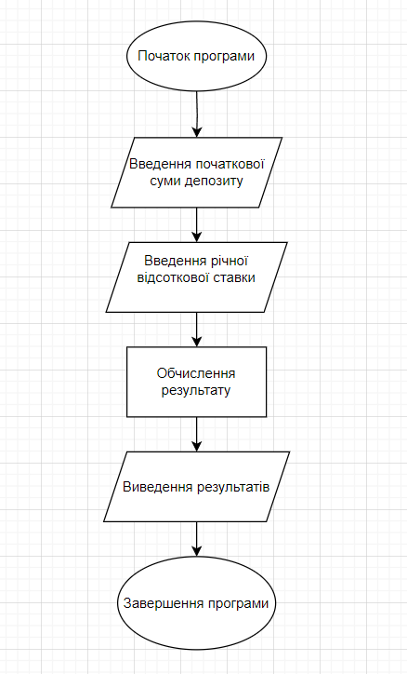

Планований час виконання завдання: 1 год
Час виконання завдання: 1 год

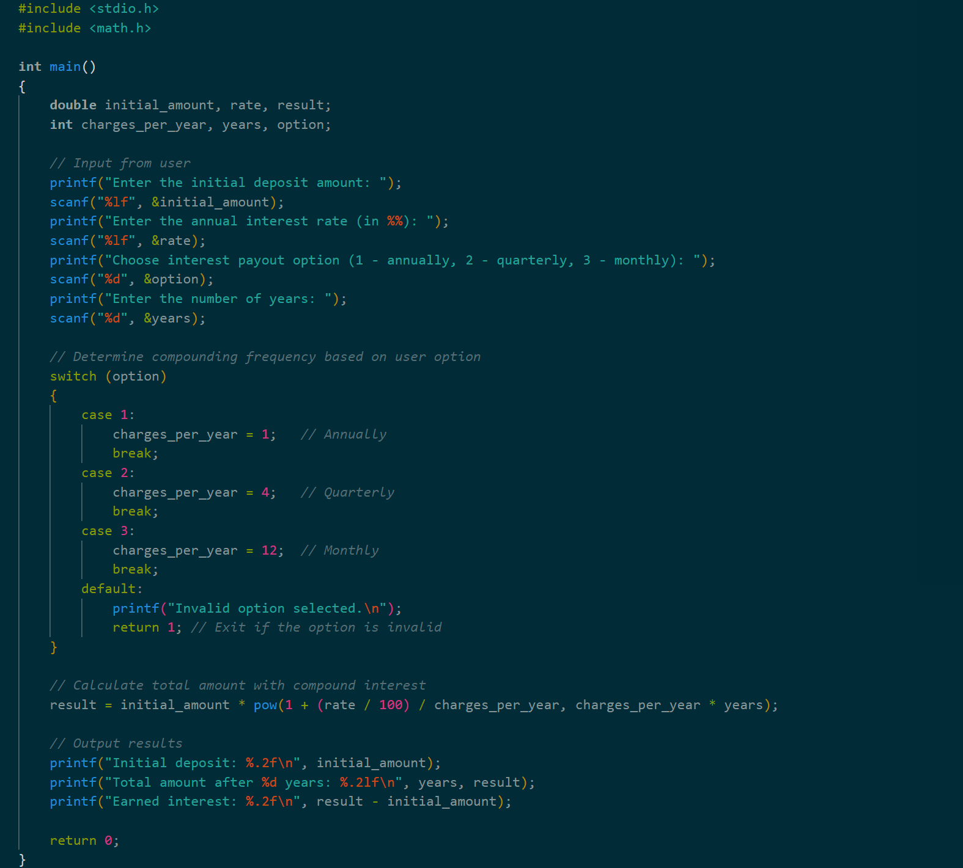

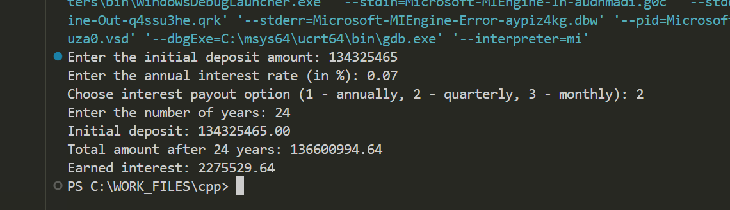

Завдання з алготестеру:

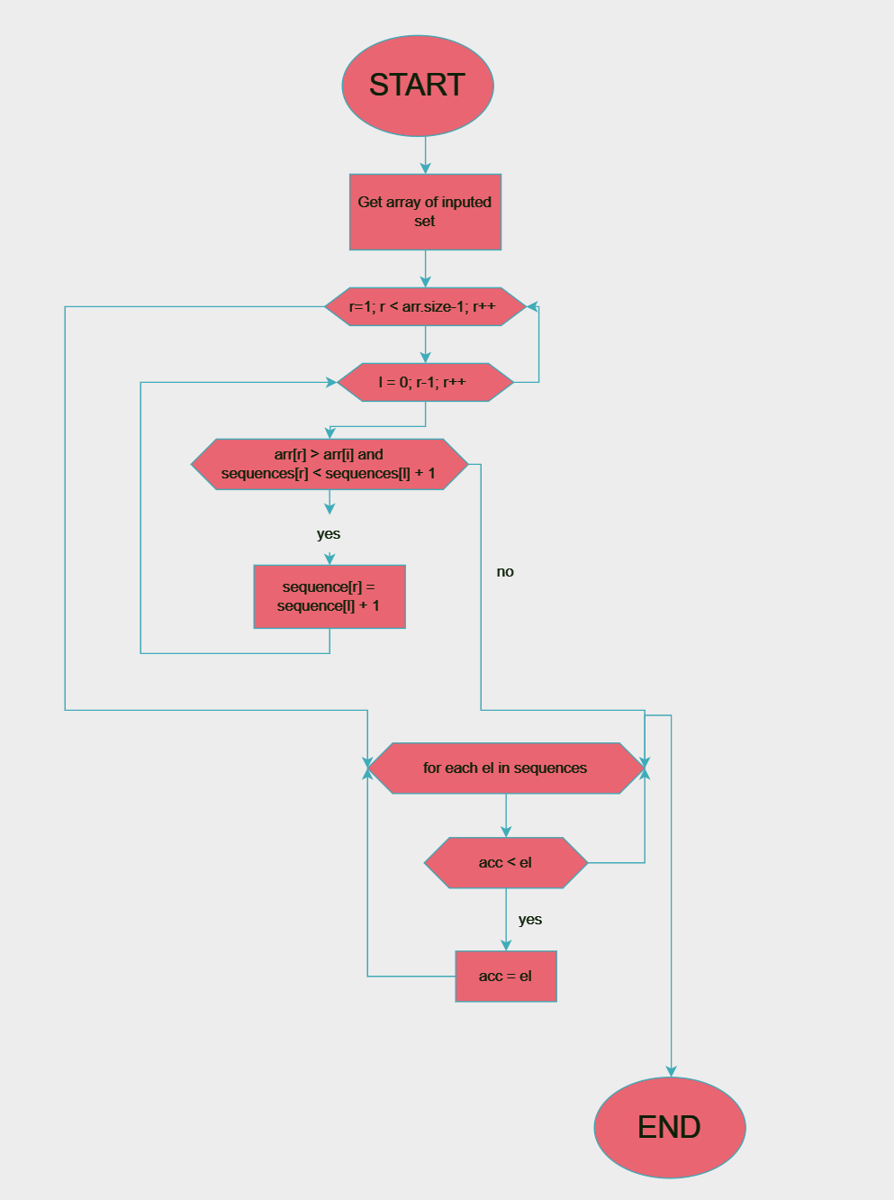
Планований час виконання завдання: 2.5 год
Час виконання завдання: 3 год
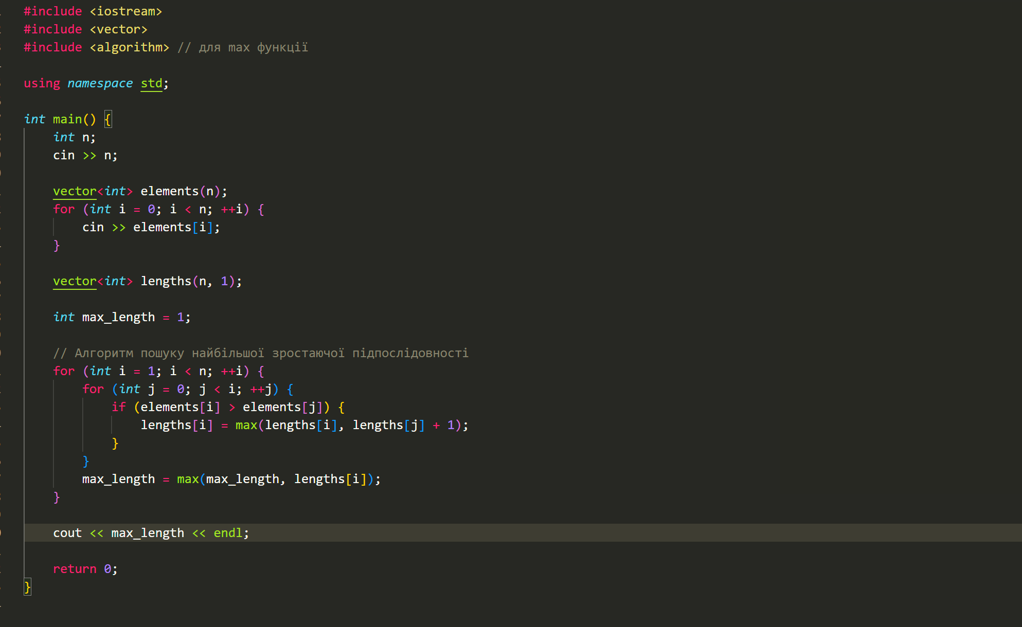

Налаштований VS code:
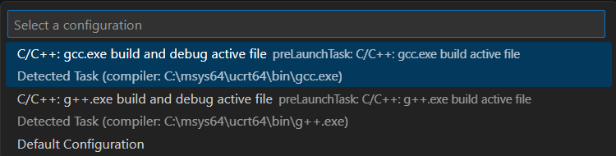

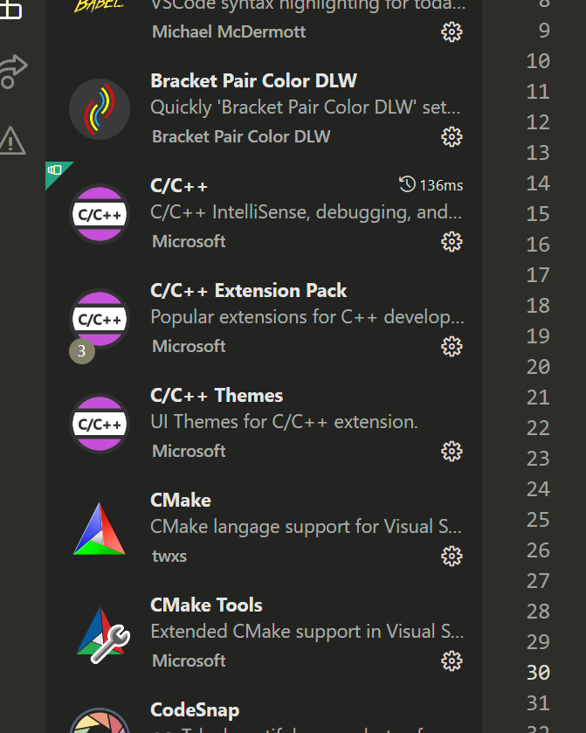

Взаємодія з командою: 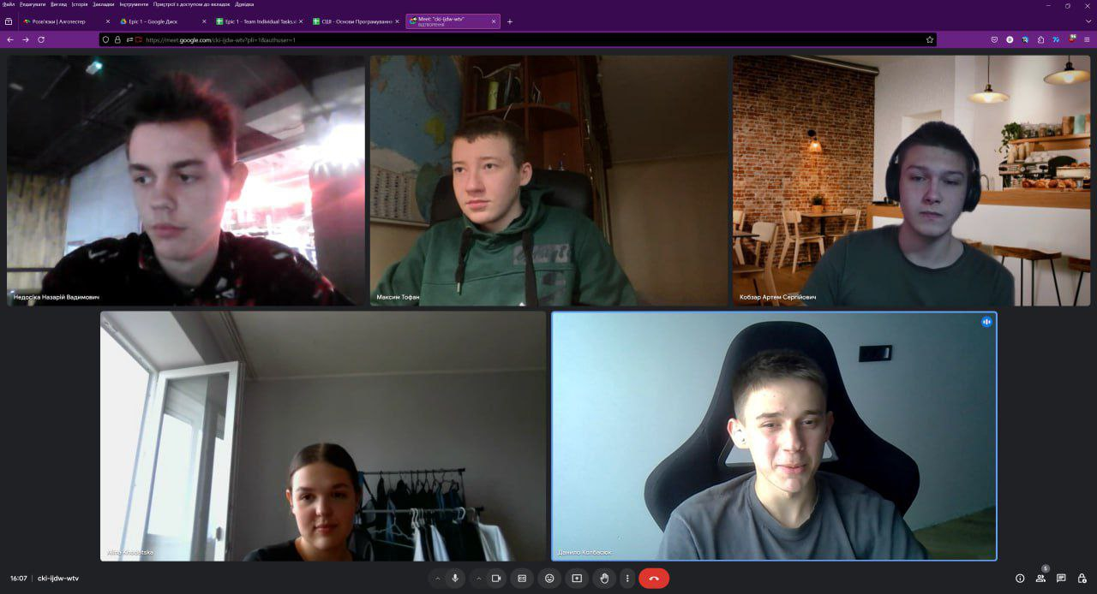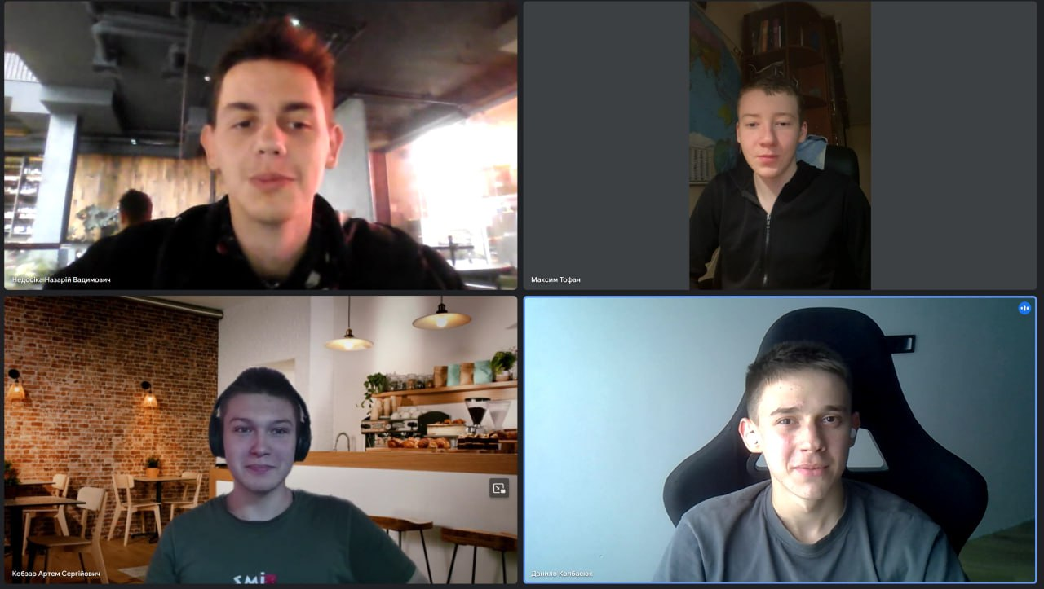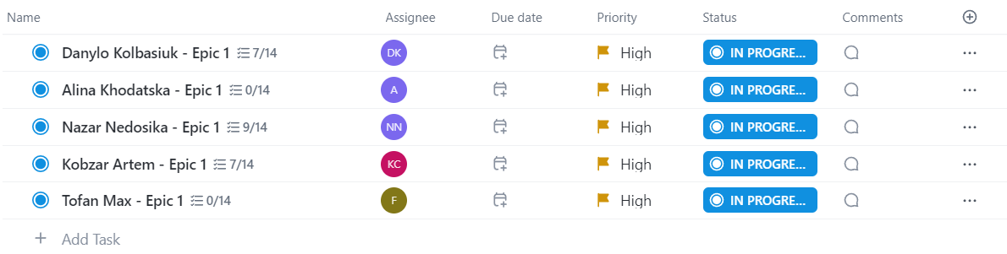

Висновки:
Під час виконання лабораторної роботи було розглянуто ключові поняття програмування. Було вивчено різні системи числення, зокрема двійкову, і виконано кілька практичних завдань для освоєння мови C++. Також я працював з Git та GitHub, а також опанував консольні команди.

